«Утверждено»
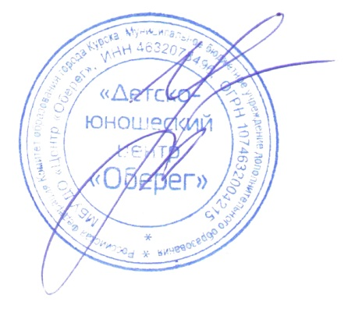
приказом МБУ ДО «Центр «Оберег»
от «31»августа 2020 г. № 4
Директор МБУ ДО «Центр «Оберег» ______________ Л.В. Усенко

Прейскурант
на платные мероприятия, оказываемые
МБУ ДО «Центр «Оберег»
в физкультурно-спортивной деятельности
на 2020-2021 учебный год

№ | Наименование услуг | Форма | Единица измерения | Стоимость услуги в рублях
1. | Организация и проведение культурно-массовых мероприятий (разработка сценария, предоставление музыкальной аппаратуры, проведение программы) | Соревнования | длительность до 1 часа | взнос с человека от 50 до 100
 |  |  | длительность до 2 часов | взнос с человека от 100 до 150
 |  | Конкурсно-игровая программа | 1 час | 1500-2000
2. | Проведение занятий в спортзале, организация танцевальных групп, йоги для взрослых. | Танцевальные группы | 1 час | взнос с человека 150
 |  |  | 2 часа | взнос с человека 300
 |  | Занятия в спортзале | 1 час | взнос с человека 150
 |  |  | 2 часа | взнос с человека 250
 |  | индивидуальный план тренировки | - | взнос с человека 50 (к каждому занятию)
 |  | Йога | 1 час | 300
 |  | Массаж (1 сеанс) | 1 чел. | 300
 |  | Логопедический массаж (1 сеанс) | 1чел. | 200
3. | Предоставление помещения для проведения культурно-массового мероприятия | спортивный зал | 1 час | взнос с человека 50

